Конспект познавательного занятия с элементами экспериментирования в старшей группе «Свойства камней».

Цели:
Образовательные:
* Закреплять знания детей об окружающем мире, о камнях.
- Упражнять в умении анализировать, делать выводы, развивать логическое мышление.
- Учить в проблемной ситуации находить правильное решение.
Развивающие:
- Развивать мыслительные процессы: внимание, мышление, память.
- Учить работать с таблицей, и по плану-схеме, закреплять навыки работы последовательно, в определенном порядке
- Познакомить со свойствами камней (легкий-тяжелый, мягкий-твердый, тонет-плавает, имеет цвет и др.)
Воспитательные:
- Воспитывать желание достигать цели в проблемной ситуации.
- Воспитывать желание помогать друг другу в выполнении коллективного задания.
Методы и приемы:
- Словесные: вопросы, художественное слово.
- Наглядные: иллюстрации, плакат-схема, шкатулка с камнями.
- Практические: физминутка, исследование предметов.
Словарная работа: обогащать словарь новыми словами: ученый, лаборатория.
Индивидуальная работа: Вызвать желание у Вики отвечать на вопросы, принимать участие в исследовательской деятельности
Предварительная работа: чтение художественных произведений о камнях Н.А.Рыжова “О чем шептались камушки”, рассматривание различных иллюстраций гор, камней. Сбор камней с участка детского сада, пополнение уголка экспериментирования различными камнями (привезенными детьми и родителями из разных мест)
Оборудование:
Демонстрационный материал:
- воздушный шарик с гелием.
- конверт с письмом
- иллюстрации «Где используются камни»
- Таблица свойства камней
- вода с йодом
- кисть
- колокольчик

Раздаточный материал:
- камни по количеству детей,
- таблица свойства камней
- простые карандаши
- оборудование для проведения исследовательской деятельности (лупа, монетка, стакан с водой, вата, пробка),
- камни-сувениры

Ход занятия
Воспитатель
- (воспитатель стоит у окна) и звенит колокольчиком:
- Мой звоночек звенит, заливается,
И ребята вокруг собираются.
Собрались все дети вкруг
Ты мой друг и я твой друг
Вместе за руки возьмёмся
И друг другу улыбнёмся.
К нам сегодня пришли гости, поздороваемся с ними.
(закройте глазки 1,2,3 – волшебство скорей приди!!!)
(влетает шарик, ни нитке письмо, написанное лимонным соком)
Воспитатель – ловит шарик, удивляется. Ух ты, что это?
-Дети предлагают варианты действия. (Давайте посмотрим)
-Воспитатель-это какой-то чистый лист. Я ничего не вижу.
- ну и что это может быть? (Ответ детей,а может это не просто чистый лист, а тайное письмо?)
Воспитатель
–А разве бывают такие письма?
Ответ детей
–Да, такие письма могут быть написаны секретными чернилами ( лимоном или крахмалом)
Воспитатель- А как же узнать что в нем написано?
Ответ детей- развести йод в воде и слегка смочить при помощи кисточки письмо.
Воспитатель - есть у нас такая водичка.
Ответ детей - Давайте проверим? (ребенок смачивает письмо йодовой водичкой). Появляется надпись (найдите волшебный камень).
Воспитатель:
Интересно кто же нас просит о помощи? Здесь послание для нас.
« В нашей сказочной стране был волшебный камень. Он охранял страну от бед и напастей, защищал нас. Все люди в нашей стране были счастливы и не знали горя. Но вот однажды всё потемнело вокруг, поднялась буря. А когда рассеялся мрак, то мы увидели, что исчез волшебный камень. Помогите нам вернуть его! Вот вам подсказки, как его найти». (Схемы для изучения свойства камней).
(Воспитатель помещает схему на мольберт)
– Подумайте, ребята и скажите, кто может ответить даже на самые сложные вопросы? (учёные)
- Предлагаю одеть халаты и превратиться в учёных.
(дети одевают халаты).
Воспитатель: Приглашаю вас в научную лабораторию.
Для чего нужна лаборатория? (чтобы проводить опыты)
– Мы с вами в лаборатории. Займите места за столами.
– Сегодня мы будем изучать свойства камней.
– Посмотрите, на доске висит схема, которая подскажет, какое свойство мы будем исследовать сначала?
– Расскажи (имя ребенка) что мы сегодня должны узнать о камнях?
(Ребенок выходит к доске и рассказывает по схеме).
– У вас на столах лежат таблицы. В ней вы будете отмечать результаты проведённого опыта, обозначая их знаками “плюс” или “ минус”.
1.– Итак, приступаем к выполнению первого опыта, выберите один камень и обследуйте его. (Беседа с детьми индивидуально: Какого цвета камень? (Они разноцветные) Занесите результаты в таблицу).
2.– Положите перед собой камень и рассмотрите его под лупой. Он прозрачный? Можем ли мы через него увидеть свою ладонь?
(Дети рассматривают, воспитатель индивидуально спрашивает: Какой камень прозрачный или нет? Занесите в таблицу).
– Расскажите, что интересного вы обнаружили, рассматривая камни под лупой?(1-2 ответа ребенка).
3.– Скажите, какой камень по форме? (Ответы 2-х детей). Отметьте результаты в таблицу.
–Из таких разных по форме камней можно построит гору. Встаньте у своих мест, сейчас мы с вами немножко поиграем и отдохнём. (Проводится физкультминутка “Гора”)

Физкультминутка:
Стоит гора – старушка, (поднимают руки вверх)
До небес макушка (тянутся на цыпочках)
Её ветер обдувает, (обмахивают себя кистями рук)
Её дождик поливает, (встряхивают кистями рук)
Стоит гора, страдает, камешки теряет (руки на поясе, наклоны туловища в сторону)
И каждый день, и каждую ночь (руки на плечах, круговые движения вперёд).
Катятся, катятся камешки прочь (руки на плечах, круговые движения назад)
Раскатились камешки, и с той самой поры (шаг на месте)
Ничего не осталось от нашей горы! (поворот вокруг себя).
– Пройдите за рабочие места, продолжим работу.
4. Вос-ль: Теперь сравним камень и вату. Какие они по размеру? (одинаковые) Как вы думаете, если мы сожмем в одной руке вату, а в другой камень. Как изменится размер камня и ваты? (ответы детей) (вата стала меньше, а камень остался такого же размера.) Отметим в таблице это свойство камня.
5. Возьмите в одну руку кусочек ваты, а в другую камень. Что тяжелее? Как вы это определили? (взвесили на ладони) Какое свойство камня мы определили путём взвешивания (вес) Запишите в таблице.
6. Сомните ещё раз камень и вату. Почему камень нельзя смять? (Он твёрдый.) Я предлагаю проверить ваши предположения. Возьмите в одну руку кусочек ваты, а в другую любой камешек. Сожмите обе руки сильно- сильно. Откройте ладони, посмотрите, что произошло? (вата изменила форму, а почему (потому, что она мягкая, а камень нет, потому, что он твердый). Ребята, вы определили еще одно свойство камней. Камни твердые. Занесите результаты в таблицу.
7. Плавучесть.
Вос-ль: Ребята, что произойдет с камнем и кусочком дерева, если мы бросим их в воду? (Ответы детей) А почему вы так думаете? Предлагаю с помощью опыта проверить ваши предположения. Опустите в стакан с водой один любой камень и кусочек дерева. Что произошло с камнем? (он утонул?) Значит такого свойством, как плавучесть, у камня нет. Занесите результаты в таблицу.
Подведём итог. Расскажите, какие свойства есть у камней? Ответ детей.
Как вы думаете, где можно использовать камни, если у них есть такие разные свойства? Эти иллюстрации подскажут вам ответ на этот вопрос. (ответы детей)
Камни используются в строительстве дорог, украшения, лечение).(ответы детей). ( Просмотр иллюстраций с комментариями воспитателя). Еще давным -давно люди заметили, что некоторые камни очень красивые, прочные и строили из них замки, крепости, церкви. В современном мире камень больше используется для отделки: домов, мостов, фонтанов, балконов, лестниц. Посмотрите, как красиво смотрятся камни в украшениях (кольцах, браслетах) Камни используют для оформления дорожек.
Сейчас мы проверим, как вы запомнили свойства камней. Поиграем в игру.
Я буду рассказывать о свойствах камней, используя предложения, а вы попробуйте сказать это одним или двумя словами.
В сережках у мамы огнем он горит (используется как украшение)
В пыли на дороге ненужным лежит.
Меняет он форму, меняет он цвет, (форма, цвет)
А в стройке годится на тысячи лет. (Используется в строительстве)
Он может быть мелкий — в ладошке лежать. (Размер)
Тяжелый, большой — одному не поднять. (Вес)
Воспитатель: Молодцы вы ответили на все вопросы, поэтому волшебный камень найден (солевая лампа) (дети рассматривают камень).
Волшебный камень мы отдадим его жителям. Они прислали вам в знак благодарности красивые сувениры. Надеюсь, они принесут вам удачу.
Свойства камней.
№ | Свойства | символ | + или -
1. | Цвет | 
2. | Прозрачность | 
3. | Форма | 
4. | Размер | 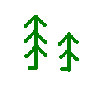
5. | Вес | 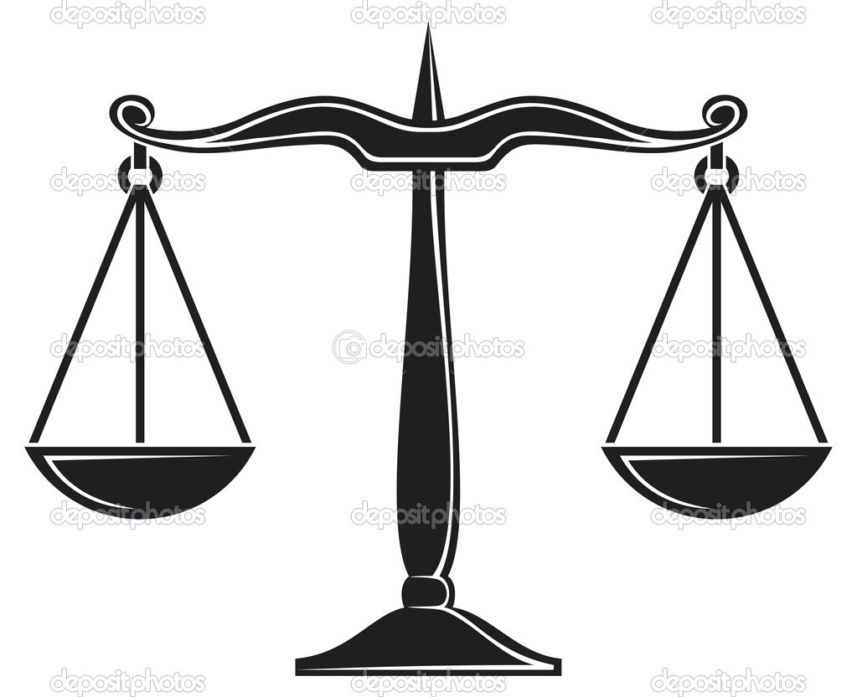
6. | Твёрдость | 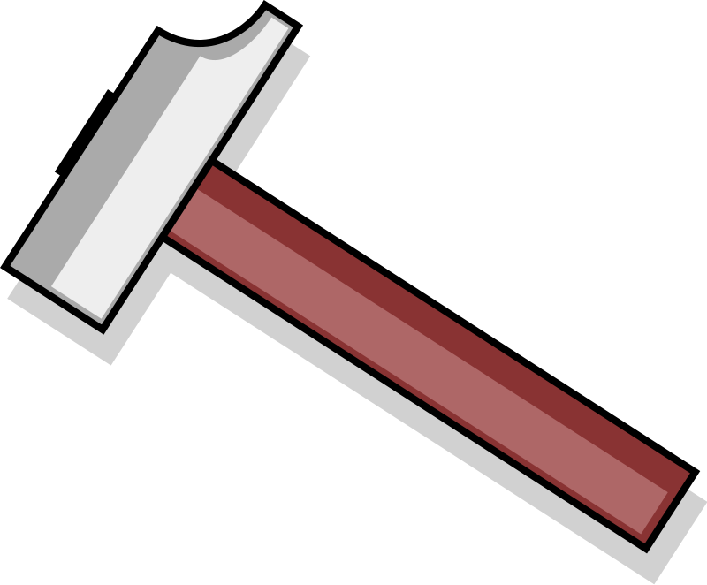
7. | Плавучесть | 

